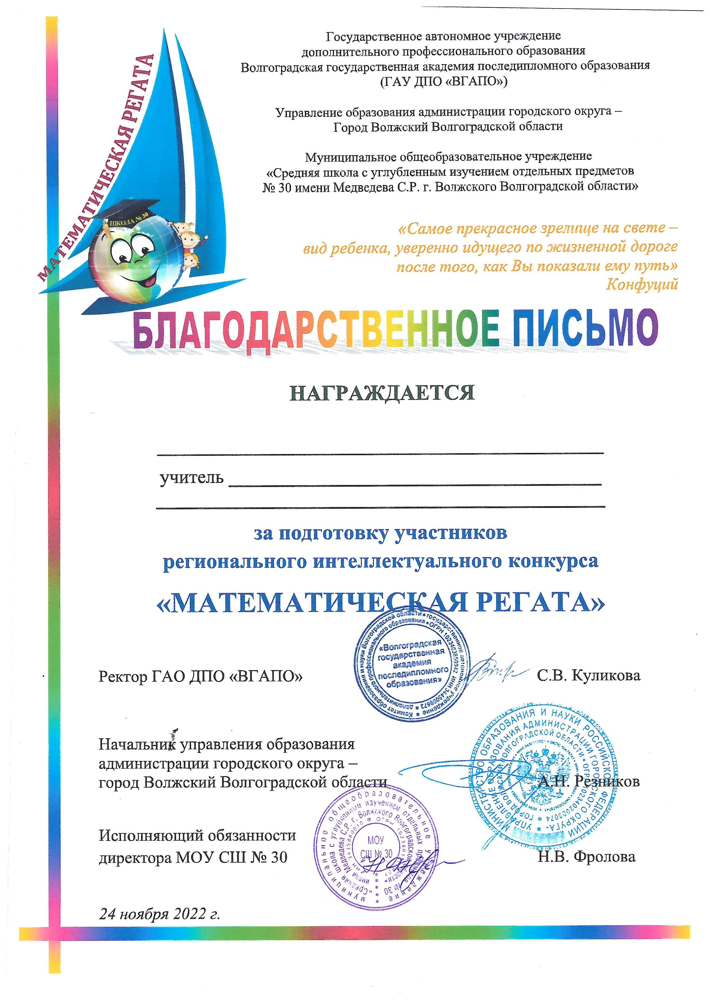

МКОУ «Средняя школа № 2» р. Палласовка Волгоградская обл.

Ильменская Наталья Николаевна  
Васильевна,  
Балдина Елена  
Аскаровна,  
Ильменская Наталья  
Николаевна

Филимонова Елена Викторовна, Кажтаева Елена Вячеславовна

Филимонова Елена Викторовна, Кажтаева Елена Вячеславовна

Орлова Татьяна Юрьевна

Орлова Татьяна Юрьевна

Боброва Ольга Николаевна,  
Ильина Варвара Владимировна

Боброва Ольга Николаевна,  
Ильина Варвара Владимировна

Смольянинова Ольга Юрьевна  
Несерина Алла Михайловна

Смольянинова Ольга Юрьевна  
Несерина Алла Михайловна

Сергазиева Нурслу Евраимовна, Никитина Елена Николаевна, Курышова Наталья Васильевна

Харина Любовь Петровна

Стенина Наталья Юрьевна

Ртова Елена Михайловна

Глезер Светлана Николаевна, Заргарян Зоя Андреевна, Редченко Елена  
Анатольевна

начальных классов